**Сушко Юстын Андреев (Suszko Justyn)**

22 мая 1811 г – крещение (НИАБ 136-13-894, лист 81, №26/1811-р (ориг)).

**НИАБ 136-13-894:** Лист 81. **Метрическая запись №26/1811-р (ориг).**

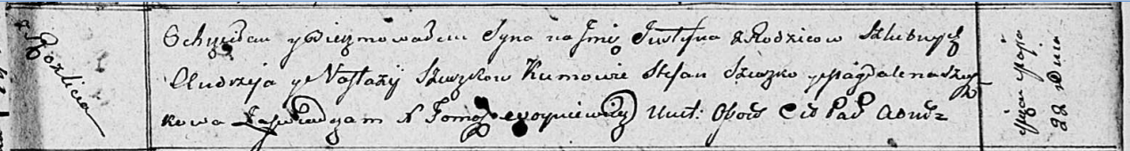

Осовская Покровская церковь. 22 мая 1811 года. Метрическая запись о крещении.

Szuszko Justyn – сын родителей с деревни Разлитье.

Szuszko Andrzey – отец.

Szuszkowa Nastazya – мать.

Szuszko Stefan – кум.

Szuszkowa Magdalena – кума.

Woyniewicz Tomasz – ксёндз.